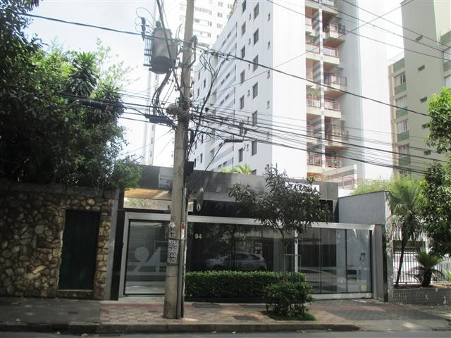

LAUDO DE AVALIAÇÃO DE IMÓVEL URBANO

Objetivo: Avaliação do Imóvel Urbano | Área : 95,97m²
Município: Belo Horizonte - MG | Cliente: XXXXXXXXXX
Bairro: Santo Antônio | Proprietário: XXXXXXXXX
Nome da Propriedade: Edifício Roma | Contato: XXXXXXXXXXX

OUTUBRO DE 20xx

SUMÁRIO

1. IDENTIFICAÇÃO DA CONTRATANTE 3
2. OBJETIVO E FINALIDADE 3
3. PRESSUPOSTOS, RESSALVAS E FATORES LIMITANTES 3
4. LOCALIZAÇÃO DO IMÓVEL 3
5. DIAGNÓSTICO DE MERCADO 4
6. DATA DA VISTORIA 4
7. DESCRIÇÃO DO IMÓVEL AVALIANDO 4
8. INDICAÇÃO DOS MÉTODOS UTILIZADOS 5
9. MEMÓRIA DE CÁLCULO 7
10. CAMPO DE ARBÍTRIO 25
11. DATA DE REFERÊNCIA 26
12. ANÁLISE DO GRAU DE FUNDAMENTAÇÃO E PRECISÃO 26
13. RESULTADO DA AVALIAÇÃO 28
14. QUALIFICAÇÃO LEGAL 29
15. LOCAL E DATA DO LAUDO 29
16. RELATÓRIO FOTOGRÁFICO 29
ANEXOS 36

1. IDENTIFICAÇÃO DA CONTRATANTE

Os serviços técnicos referentes ao presente Laudo foram contratados pela empresa XXXXXXXXXXXX, com sede na cidade de XXXXXXXXXX, situada no endereço XXXXXXXXXXXXXXXXXXXXX, CEP XXXXXXXXXXX

2. OBJETIVO E FINALIDADE

O objetivo do presente trabalho técnico é a avaliação de imóvel urbano situado no município de Belo Horizonte – MG, com área informada em documentação fornecida de 95,97 m² (noventa e cinco virgula noventa e sete metros quadrados). Tendo como finalidade determinar o seu valor de mercado.

3. PRESSUPOSTOS, RESSALVAS E FATORES LIMITANTES

O imóvel avaliando não possui impedimentos aparentes que possam limitar sua utilização. Consideram-se informações obtidas no mercado imobiliário através de corretores ou por terceiros de boa fé, Que foram conﬁadas como verdadeiras. Os cálculos e os valores encontrados são válidos única e exclusivamente na metodologia aplicada. Ficando vedada a utilização destes valores em qualquer outra atividade de avaliação ou estimativa de preço..

4. LOCALIZAÇÃO DO IMÓVEL
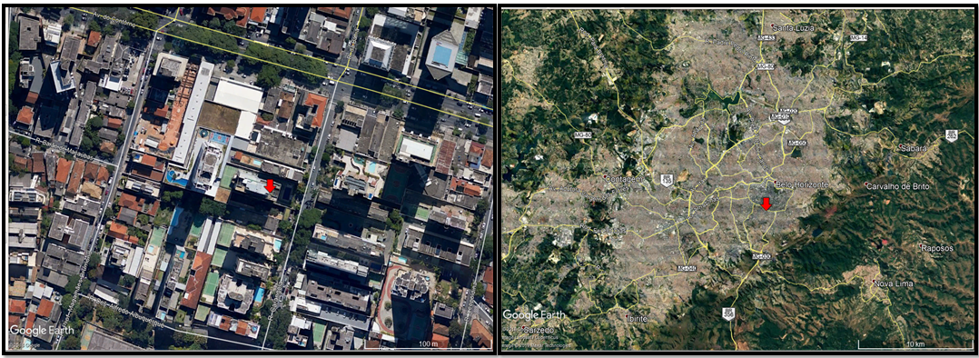

5. DIAGNÓSTICO DE MERCADO

Localizado na região centro-sul de Belo Horizonte, o bairro Santo Antônio é considerado um bairro nobre da capital. Vizinho dos bairros Savassi, São Pedro, Cidade Jardim, Luxemburgo e Lourdes, o bairro Santo Antônio é rico em infraestrutura de serviços, comércio e lazer. Abrigando boas opções de farmácias, mercearias, padarias, lavanderias, bares, restaurantes e supermercados. As principais vias de acesso ao bairro são as Avenidas do Contorno e a Prudente de Morais, facilitando o acesso a outras regiões da cidade. O bairro Santo Antônio possui uma topografia de fortes aclives e declives, sendo possível encontrar imóveis com preços bem competitivos no mercado. Diante desse cenário, conclui-se que o imóvel objeto de avaliação possui liquidez média.

6. DATA DA VISTORIA

O imóvel foi vistoriado no dia 16 de outubro de 20xx, às 14:00.

7. DESCRIÇÃO DO IMÓVEL AVALIANDO

Trata-se de apartamento de 02 quartos (sendo 01 suíte com closet), 01 banheiro social, salas de estar e jantar integradas, cozinha, área de serviço com banheiro e varanda com vista panorâmica. Piso em porcelanato nas áreas molhadas e laminado nos quartos, bancadas em granito e esquadrias em alumínio com venezianas. O apartamento possui 02 vagas de garagem, sistema de ar condicionado, forro de gesso e iluminação planejada. Todos os quartos, banheiros e cozinha possuem armários. O edifício possui porteiro 24 horas, elevadores, piscina, academia, quadra de esportes, sauna, espaço gourmet, salão de festas e espaço kids. Tanto o apartamento quanto o prédio possuem acabamentos de padrão luxo e em ótimo estado de conservação. Endereço: Rua Carangola, número 94, Edifício Roma - apartamento 804, bairro Santo Antônio, Belo Horizonte, Minas Gerais. Coordenadas UTM: 23 K - 610734.00 m E / 7794775.00 m S.

8. INDICAÇÃO DOS MÉTODOS UTILIZADOS

Para deﬁnirmos o valor do imóvel utilizamos o Método Comparativo de Dados de Mercado, onde tratamos a amostragem por análise de regressão, de acordo com as normas da Associação Brasileira de Normas Técnicas – ABNT n-14.653-2, em programa especíﬁco para Engenharia de Avaliações. Assim sendo, realizamos diversas pesquisas de mercado na região, quando foram pesquisados 20 (vinte) imóveis ofertados no mercado local. Para tratamento dos dados obtidos foram utilizadas as seguintes variáveis:
Variável Dependente:
- VU (Valor unitário do imóvel em R$/m²)
Variáveis Independentes:
- Área - Variável quantitativa relacionada a área do apartamento em metros quadrados
- Vagas – Variável quantitativa relacionada a quantidade de vagas do apartamento
- Padrão A – Variável tipo código alocado referente ao padrão de acabamento do apartamento. Sendo:
  - 1 = baixo
  - 2 = médio
  - 3 = alto
  - 4 = luxo
- Loc – Variável tipo código alocado referente a localização do apartamento no bairro. Durante o trabalho foi identificado importante relação do valore de apartamentos com pontos específicos do bairro. Sendo assim definiu-se:
  - 1 = localizado no interior do bairro
  - 2 = localizado próximo a Av. Prudente de Morais ou R. Viçosa
  - 3 = localizado próximo a Savassi
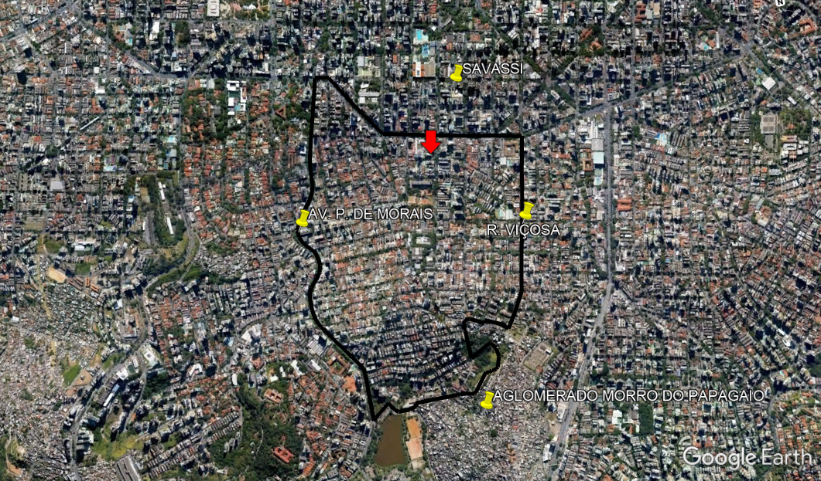
Figura 1 - Referencias de localização do bairro

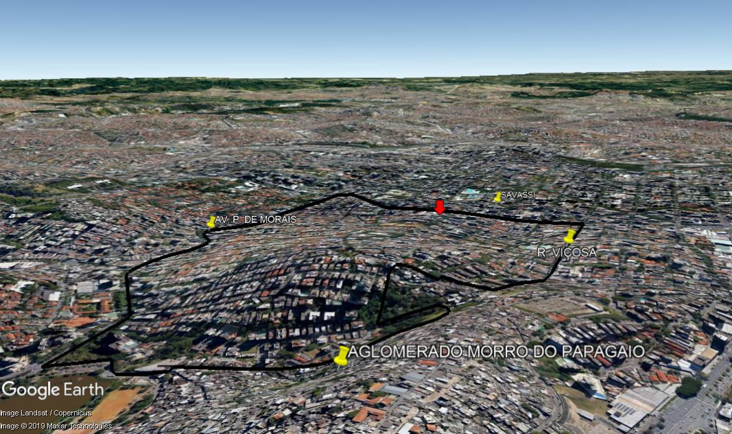
Figura 2 - Representação da topografia do bairro

9. MEMÓRIA DE CÁLCULO

Abaixo apresentaremos a memória de cálculo realizada fruto da pesquisa de mercado e do tratamento estatístico com as variáveis supracitadas. As fichas individuais de cada dado de mercado colhido encontram-se anexados no presente trabalho.
Nº Am. | VU | «Valor » | Área | Vagas | Padrão A | Loc
1 | 6.923,08 | 450.000,00 | 65,00 | 1 | Médio | 2,00
2 | 6.728,97 | 720.000,00 | 107,00 | 2 | Médio | 1,00
3 | 8.822,58 | 547.000,00 | 62,00 | 2 | Médio | 2,00
4 | 4.763,16 | 905.000,00 | 190,00 | 2 | Baixo | 2,00
5 | 7.653,06 | 750.000,00 | 98,00 | 2 | Médio | 3,00
6 | 8.727,27 | 480.000,00 | 55,00 | 2 | Médio | 2,00
7 | 4.444,44 | 400.000,00 | 90,00 | 1 | Baixo | 1,00
8 | 8.076,92 | 525.000,00 | 65,00 | 2 | Médio | 2,00
9 | 8.545,45 | 470.000,00 | 55,00 | 2 | Médio | 2,00
10 | 10.153,06 | 995.000,00 | 98,00 | 2 | Alto | 3,00
11 | 9.352,38 | 982.000,00 | 105,00 | 3 | Alto | 2,00
12 | 13.578,95 | 1.290.000,00 | 95,00 | 2 | Alto | 3,00
13 | 7.205,88 | 490.000,00 | 68,00 | 2 | Médio | 1,00
14 | 10.059,52 | 1.690.000,00 | 168,00 | 3 | Alto | 3,00
15 | 5.937,50 | 950.000,00 | 160,00 | 2 | Baixo | 3,00
16 | 10.277,78 | 1.850.000,00 | 180,00 | 4 | Alto | 3,00
17 | 8.666,67 | 1.300.000,00 | 150,00 | 2 | Alto | 2,00
18 | 7.053,57 | 790.000,00 | 112,00 | 2 | Médio | 3,00
19 | 6.625,00 | 1.060.000,00 | 160,00 | 2 | Baixo | 3,00
20 | 12.631,58 | 1.200.000,00 | 95,00 | 2 | Alto | 3,00

Variáveis marcadas com "«" e "»" não serão usadas nos cálculos.
Descrição das Variáveis

Variável Dependente :

• VU: Valor unitário do imóvel (R$ / m²). Equação :
[Valor ]÷[Área]

Variáveis Independentes :

• Valor : Valor do imóvel em reais (R$). (variável não utilizada no modelo)

• Área : Área do imóvel em m².

• Vagas : Número de vagas de garagem do imóvel.

• Padrão A : Padrão de acabamento do apartamento.
Classificação :
Baixo = 1; Médio = 2; Alto = 3; Luxo = 4;

• Loc : Localização do imóvel sendo:3 - Proximidade com Savassi2 - Santô Antônio, próximo a Av. Prudente de Moraes e / ou Rua Viçosa1 - Santo Antônio, interior do bairro .

Estatísticas Básicas

Nº de elementos da amostra : 20
Nº de variáveis independentes : 4
Nº de graus de liberdade : 15
Desvio padrão da regressão : 1,0928x10⁻⁵

Variável | Média | Desvio Padrão | Coef. Variação
1/VU | 1,2988x10⁻⁴ | 3,8612x10⁻⁵ | 29,73%
1/Área | 0,0107 | 4,2480x10⁻³ | 39,65%
1/Vagas | 0,5208 | 0,1790 | 34,38%
Padrão A | 2,15 | 0,7451 | 34,66%
Loc | 2,30 | 0,7326 | 31,86%

Dispersão em Torno da Média

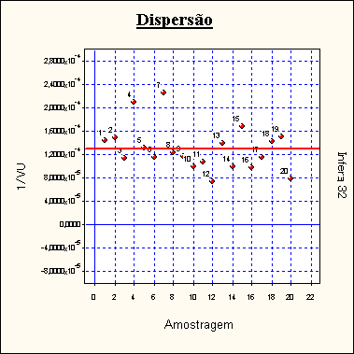

Tabela de valores estimados e observados

Valores para a variável VU.

Nº Am. | Valor observado | Valor estimado | Diferença | Variação %
1 | 6.923,08 | 6.771,76 | -151,32 | -2,1857 %
2 | 6.728,97 | 6.153,66 | -575,31 | -8,5498 %
3 | 8.822,58 | 8.376,52 | -446,06 | -5,0559 %
4 | 4.763,16 | 5.143,89 | 380,73 | 7,9933 %
5 | 7.653,06 | 8.108,81 | 455,75 | 5,9552 %
6 | 8.727,27 | 8.946,25 | 218,98 | 2,5091 %
7 | 4.444,44 | 4.623,57 | 179,13 | 4,0305 %
8 | 8.076,92 | 8.187,44 | 110,52 | 1,3684 %
9 | 8.545,45 | 8.946,25 | 400,80 | 4,6902 %
10 | 10.153,06 | 11.294,26 | 1.141,20 | 11,2400 %
11 | 9.352,38 | 9.945,25 | 592,87 | 6,3392 %
12 | 13.578,95 | 11.448,57 | -2.130,38 | -15,6888 %
13 | 7.205,88 | 7.009,98 | -195,90 | -2,7186 %
14 | 10.059,52 | 10.441,08 | 381,56 | 3,7930 %
15 | 5.937,50 | 5.788,76 | -148,74 | -2,5052 %
16 | 10.277,78 | 10.753,90 | 476,12 | 4,6325 %
17 | 8.666,67 | 8.358,18 | -308,49 | -3,5595 %
18 | 7.053,57 | 7.809,66 | 756,09 | 10,7193 %
19 | 6.625,00 | 5.788,76 | -836,24 | -12,6226 %
20 | 12.631,58 | 11.448,57 | -1.183,01 | -9,3655 %

A variação (%) é calculada como a diferença entre os valores observado e estimado, dividida pelo valor observado.

Valores Estimados x Valores Observados

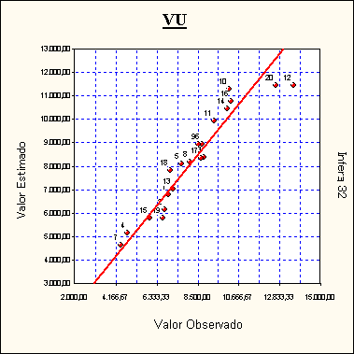
Uma melhor adequação dos pontos à reta significa um melhor ajuste do modelo.

Modelo da Regressão

1/[VU] = 2,5915x10⁻⁴ - 3,7035x10⁻³ /[Área] + 5,1068x10⁻⁵ /[Vagas] - 3,4782x10⁻⁵ x [Padrão A] - 1,8002x10⁻⁵ x [Loc]

Modelo para a Variável Dependente

[VU] = 1/( 2,5915x10⁻⁴ - 3,7035x10⁻³ /[Área] + 5,1068x10⁻⁵ /[Vagas] - 3,4782x10⁻⁵ x [Padrão A] - 1,8002x10⁻⁵ x [Loc])

Regressores do Modelo

Intervalo de confiança de 80,00%.

Variáveis | Coeficiente | D. Padrão | Mínimo | Máximo
Área | b1 = -3,7035x10⁻³ | 6,7669x10⁻⁴ | -4,6107x10⁻³ | -2,7963x10⁻³
Vagas | b2 = 5,1067x10⁻⁵ | 1,7182x10⁻⁵ | 2,8032x10⁻⁵ | 7,4102x10⁻⁵
Padrão A | b3 = -3,4782x10⁻⁵ | 3,8822x10⁻⁶ | -3,9986x10⁻⁵ | -2,9577x10⁻⁵
Loc | b4 = -1,8001x10⁻⁵ | 4,0702x10⁻⁶ | -2,3458x10⁻⁵ | -1,2545x10⁻⁵

Correlação do Modelo

Coeficiente de correlação (r) .......... : 0,9679
Valor t calculado ................................ : 14,91
Valor t tabelado (t crítico) ................. : 2,947 (para o nível de significância de 1,00 %)
Coeficiente de determinação (r²) ... : 0,9368
Coeficiente r² ajustado .................... : 0,9199
Classificação : Correlação Fortíssima
Tabela de Somatórios

 | 1 | VU | Área | Vagas | Padrão A | Loc
VU | 2,5976x10⁻³ | 3,6571x10⁻⁷ | 2,7329x10⁻⁵ | 1,4248x10⁻³ | 5,1113x10⁻³ | 5,7227x10⁻³
Área | 0,2142 | 2,7329x10⁻⁵ | 2,6385x10⁻³ | 0,1164 | 0,4586 | 0,4677
Vagas | 10,4166 | 1,4248x10⁻³ | 0,1164 | 6,0347 | 21,2500 | 22,9166
Padrão A | 43,0000 | 5,1113x10⁻³ | 0,4586 | 21,2500 | 103,0000 | 102,0000
Loc | 46,0000 | 5,7227x10⁻³ | 0,4677 | 22,9166 | 102,0000 | 116,0000

Análise da Variância

Fonte de erro | Soma dos quadrados | Graus de liberdade | Quadrados médios | F calculado
Regressão | 2,6536x10⁻⁸ | 4 | 6,6341x10⁻⁹ | 55,55
Residual | 1,7913x10⁻⁹ | 15 | 1,1942x10⁻¹⁰
Total | 2,8327x10⁻⁸ | 19 | 1,4909x10⁻⁹

F Calculado : 55,55
F Tabelado : 4,893 (para o nível de significância de 1,000 %)

Significância do modelo igual a 8,2x10⁻⁷%

Aceita-se a hipótese de existência da regressão.
Nível de significância se enquadra em NBR 14653-2 Regressão Grau III.

Correlações Parciais

 | VU | Área | Vagas | Padrão A | Loc
VU | 1,0000 | -0,1609 | 0,5472 | -0,8664 | -0,4686
Área | -0,1609 | 1,0000 | 0,3331 | -0,0343 | -0,4236
Vagas | 0,5472 | 0,3331 | 1,0000 | -0,4519 | -0,4178
Padrão A | -0,8664 | -0,0343 | -0,4519 | 1,0000 | 0,2988
Loc | -0,4686 | -0,4236 | -0,4178 | 0,2988 | 1,0000

Teste t das Correlações Parciais

Valores calculados para as estatísticas t :

 | VU | Área | Vagas | Padrão A | Loc
VU | ∞ | -0,631 | 2,532 | -6,720 | -2,054
Área | -0,631 | ∞ | 1,368 | -0,1328 | -1,811
Vagas | 2,532 | 1,368 | ∞ | -1,962 | -1,781
Padrão A | -6,720 | -0,1328 | -1,962 | ∞ | 1,213
Loc | -2,054 | -1,811 | -1,781 | 1,213 | ∞

Valor t tabelado (t crítico) : 2,947 (para o nível de significância de 1,00 %)
Significância dos Regressores (bicaudal)
(Teste bicaudal - significância 10,00%)
Coeficiente t de Student : t(crítico) = 1,7531

Variável | Coeficiente | t Calculado | Significância | Aceito
Área | b1 | -6,275 | 1,5x10⁻³% | Sim
Vagas | b2 | 3,648 | 0,24% | Sim
Padrão A | b3 | -10,34 | 3,2x10⁻⁶% | Sim
Loc | b4 | -5,261 | 9,6x10⁻³% | Sim

Os coeficientes são importantes na formação do modelo.
Aceita-se a hipótese de ß diferente de zero.
Nível de significância se enquadra em NBR 14653-2 Regressão Grau III.

Tabela de Resíduos
Resíduos da variável dependente 1/[VU].

Nº Am. | Observado | Estimado | Resíduo | Normalizado | Studentizado | Quadrático
1 | 1,4444x10⁻⁴ | 1,4767x10⁻⁴ | -3,2277x10⁻⁶ | -0,2953 | -0,4263 | 1,0418x10⁻¹¹
2 | 1,4861x10⁻⁴ | 1,6250x10⁻⁴ | -1,3893x10⁻⁵ | -1,2713 | -1,5415 | 1,9303x10⁻¹⁰
3 | 1,1334x10⁻⁴ | 1,1938x10⁻⁴ | -6,0357x10⁻⁶ | -0,5523 | -0,6045 | 3,6430x10⁻¹¹
4 | 2,0994x10⁻⁴ | 1,9440x10⁻⁴ | 1,5539x10⁻⁵ | 1,4219 | 1,7074 | 2,4147x10⁻¹⁰
5 | 1,3066x10⁻⁴ | 1,2332x10⁻⁴ | 7,3440x10⁻⁶ | 0,6720 | 0,7160 | 5,3935x10⁻¹¹
6 | 1,1458x10⁻⁴ | 1,1177x10⁻⁴ | 2,8046x10⁻⁶ | 0,2566 | 0,2985 | 7,8660x10⁻¹²
7 | 2,2500x10⁻⁴ | 2,1628x10⁻⁴ | 8,7171x10⁻⁶ | 0,7976 | 1,1563 | 7,5989x10⁻¹¹
8 | 1,2380x10⁻⁴ | 1,2213x10⁻⁴ | 1,6713x10⁻⁶ | 0,1529 | 0,1647 | 2,7933x10⁻¹²
9 | 1,1702x10⁻⁴ | 1,1177x10⁻⁴ | 5,2426x10⁻⁶ | 0,4797 | 0,5581 | 2,7484x10⁻¹¹
10 | 9,8492x10⁻⁵ | 8,8540x10⁻⁵ | 9,9519x10⁻⁶ | 0,9106 | 0,9973 | 9,9040x10⁻¹¹
11 | 1,0692x10⁻⁴ | 1,0055x10⁻⁴ | 6,3741x10⁻⁶ | 0,5832 | 0,6538 | 4,0629x10⁻¹¹
12 | 7,3643x10⁻⁵ | 8,7347x10⁻⁵ | -1,3703x10⁻⁵ | -1,2539 | -1,3740 | 1,8779x10⁻¹⁰
13 | 1,3877x10⁻⁴ | 1,4265x10⁻⁴ | -3,8782x10⁻⁶ | -0,3548 | -0,4157 | 1,5040x10⁻¹¹
14 | 9,9408x10⁻⁵ | 9,5775x10⁻⁵ | 3,6327x10⁻⁶ | 0,3324 | 0,3680 | 1,3197x10⁻¹¹
15 | 1,6842x10⁻⁴ | 1,7274x10⁻⁴ | -4,3276x10⁻⁶ | -0,3960 | -0,4769 | 1,8728x10⁻¹¹
16 | 9,7297x10⁻⁵ | 9,2989x10⁻⁵ | 4,3077x10⁻⁶ | 0,3941 | 0,4465 | 1,8556x10⁻¹¹
17 | 1,1538x10⁻⁴ | 1,1964x10⁻⁴ | -4,2587x10⁻⁶ | -0,3897 | -0,4560 | 1,8136x10⁻¹¹
18 | 1,4177x10⁻⁴ | 1,2804x10⁻⁴ | 1,3725x10⁻⁵ | 1,2560 | 1,3333 | 1,8839x10⁻¹⁰
19 | 1,5094x10⁻⁴ | 1,7274x10⁻⁴ | -2,1805x10⁻⁵ | -1,9953 | -2,4033 | 4,7547x10⁻¹⁰
20 | 7,9166x10⁻⁵ | 8,7347x10⁻⁵ | -8,1804x10⁻⁶ | -0,7485 | -0,8202 | 6,6920x10⁻¹¹

Resíduos x Valor Estimado

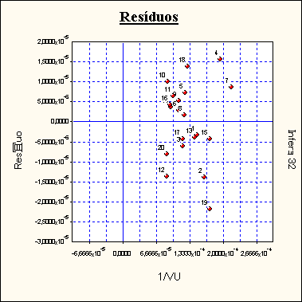
Este gráfico deve ser usado para verificação de homocedasticidade do modelo.

Momentos Centrais

Momento central de 1ª ordem : -2,6469x10⁻²³
Momento central de 2ª ordem : 8,9566x10⁻¹¹
Momento central de 3ª ordem : -3,8504x10⁻¹⁶
Momento central de 4ª ordem : -1,9252x10⁻¹⁷
Coeficiente | Amostral | Normal | t de Student
Assimetria | -0,4542 | 0 | 0
Curtose | -2402,8660 | 0 | Indefinido

Distribuição assimétrica à esquerda e platicúrtica.
Intervalos de Classes

Classe | Mínimo | Máximo | Freq. | Freq.(%) | Média
1 | -2,1805x10⁻⁵ | -1,4336x10⁻⁵ | 1 | 5,00 | -2,1805x10⁻⁵
2 | -1,4336x10⁻⁵ | -6,8674x10⁻⁶ | 3 | 15,00 | -1,1926x10⁻⁵
3 | -6,8674x10⁻⁶ | 6,0147x10⁻⁷ | 5 | 25,00 | -4,3456x10⁻⁶
4 | 6,0147x10⁻⁷ | 8,0703x10⁻⁶ | 7 | 35,00 | 4,4824x10⁻⁶
5 | 8,0703x10⁻⁶ | 1,5539x10⁻⁵ | 4 | 20,00 | 1,1983x10⁻⁵

Histograma

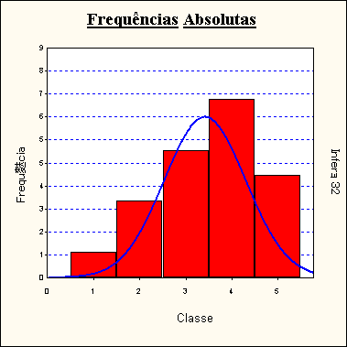

Amostragens eliminadas

Todas as amostragens foram utilizadas.

Presença de Outliers

Critério de identificação de outlier :
Intervalo de +/- 2,00 desvios padrões em torno da média.

Nenhuma amostragem foi encontrada fora do intervalo. Não existem outliers.

Gráfico de Indicação de Outliers

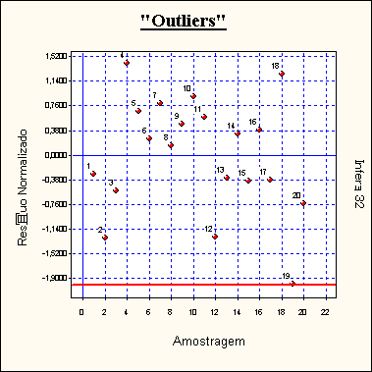

Efeitos de cada Observação na Regressão
F tabelado : 7,567 (para o nível de significância de 0,10 %)

Nº Am. | Distância de Cook(*) | Hii(**) | Aceito
1 | 0,0394 | 0,5201 | Sim
2 | 0,2234 | 0,3197 | Sim
3 | 0,0144 | 0,1652 | Sim
4 | 0,2575 | 0,3064 | Sim
5 | 0,0138 | 0,1190 | Sim
6 | 6,3039x10⁻³ | 0,2611 | Sim
7 | 0,2946 | 0,5241 | Sim
8 | 8,7199x10⁻⁴ | 0,1383 | Sim
9 | 0,0220 | 0,2611 | Sim
10 | 0,0396 | 0,1662 | Sim
11 | 0,0219 | 0,2043 | Sim
12 | 0,0757 | 0,1671 | Sim
13 | 0,0128 | 0,2712 | Sim
14 | 6,1069x10⁻³ | 0,1839 | Sim
15 | 0,0205 | 0,3107 | Sim
16 | 0,0112 | 0,2206 | Sim
17 | 0,0153 | 0,2697 | Sim
18 | 0,0451 | 0,1126 | Sim
19 | 0,5207 | 0,3107 | Sim
20 | 0,0269 | 0,1671 | Sim

(*) A distância de Cook corresponde à variação máxima sofrida pelos coeficientes do modelo quando se retira o elemento da amostra. Não deve ser maior que F tabelado.
Todos os elementos da amostragem passaram pelo teste de consistência.

(**) Hii são os elementos da diagonal da matriz de previsão. São equivalentes à distância de Mahalanobis e medem a distância da observação para o conjunto das demais observações.
Distribuição dos Resíduos Normalizados

Intervalo | Distribuição de Gauss | % de Resíduos no Intervalo
-1; +1 | 68,3 % | 75,00 %
-1,64; +1,64 | 89,9 % | 95,00 %
-1,96; +1,96 | 95,0 % | 95,00 %

Reta de Normalidade

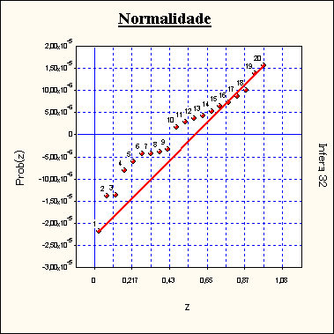

Autocorrelação

Estatística de Durbin-Watson (DW) : 1,8980
(nível de significância de 1,0%)

Autocorrelação positiva (DW < DL) : DL = 0,68
Autocorrelação negativa (DW > 4-DL) : 4-DL = 3,32

Intervalo para ausência de autocorrelação (DU < DW < 4-DU)
DU = 1,57 4-DU = 2,43

Pelo teste de Durbin-Watson, não existe autocorrelação.
Nível de significância se enquadra em NBR 14653-2 Regressão Grau III.

A autocorrelação (ou auto-regressão) só pode ser verificada se as amostragens estiverem ordenadas segundo um critério conhecido. Se os dados estiverem aleatoriamente dispostos, o resultado (positivo ou negativo) não pode ser considerado.
Gráfico de Auto-Correlação

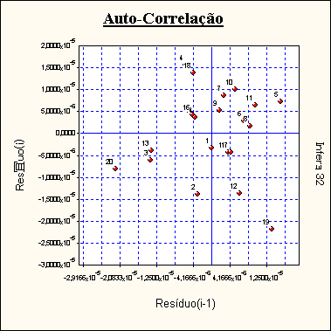
Se os pontos estiverem alinhados e a amostra estiver com os dados ordenados, pode-se suspeitar da existência de auto-correlação.
Estimativa x Amostra
Nome da  Variável | Valor  Mínimo | Valor  Máximo | Imóvel  Avaliando
Área | 55,00 | 190,00 | 95,97
Vagas | 1 | 4 | 2
Padrão A | Baixo | Alto | Alto
Loc | 1,00 | 3,00 | 3,00

Nenhuma característica do objeto sob avaliação encontra-se fora do intervalo da amostra.

Formação dos Valores
Variáveis independentes :
• Área .............= 95,97
• Vagas ..........= 2
• Padrão A ......= Alto
• Loc .............. = 3,00
Estima-se VU = R$ 11.397,16 / m²

O modelo utilizado foi :
[VU] = 1/( 2,5915x10⁻⁴ - 3,7035x10⁻³ /[Área] + 5,1068x10⁻⁵ /[Vagas] - 3,4782x10⁻⁵ x [Padrão A] - 1,8002x10⁻⁵ x [Loc])

Intervalo de confiança de 80,0 % para o valor estimado:

Mínimo: R$ 10.669,66 / m²
Máximo: R$ 12.231,12 / m²

Avaliação da Extrapolação
Extrapolação dos limites amostrais para as características do imóvel avaliando

Variável | Limite  inferior | Limite  superior | Valor no ponto  de avaliação | Variação em  relação ao limite | Aprovada (*)
Área | 55,00 | 190,00 | 95,97 | Dentro do intervalo | Aprovada
Vagas | 1 | 4 | 2 | Dentro do intervalo | Aprovada
Padrão A | Baixo | Alto | Alto | Dentro do intervalo | Aprovada
Loc | 1,00 | 3,00 | 3,00 | Dentro do intervalo | Aprovada

* Nenhuma variação é admitida além dos limites amostrais para as variáveis independentes.
Nenhuma variável independente extrapolou o limite amostral.

Extrapolação para o valor estimado nos limites amostrais

Variável | Valor estimado no  limite inferior | Valor estimado no  limite superior | Valor estimado no  ponto de avaliação | Maior variação | Aprovada (**)
Área | 16.950,65 | 9.359,85 | 11.397,16 | Dentro do intervalo | Aprovada
Vagas | 8.828,07 | 13.337,91 | 11.397,16 | Dentro do intervalo | Aprovada
Padrão A | 6.357,07 | 11.397,16 | 11.397,16 | Dentro do intervalo | Aprovada
Loc | 8.081,14 | 11.397,16 | 11.397,16 | Dentro do intervalo | Aprovada

** Nenhuma variação é admitida além dos limites amostrais para o valor estimado. Nenhuma variável pode extrapolar o limite amostral.
Nenhuma variável independente extrapolou o limite amostral.

Intervalos de Confiança

( Estabelecidos para os regressores e para o valor esperado E[Y] )

Intervalo de confiança de 80,0 % :

Nome da  variável | Limite  Inferior | Limite  Superior | Amplitude  Total | Amplitude/média  ( % )
Área | 11.362,64 | 11.431,89 | 69,26 | 0,61
Vagas | 11.335,16 | 11.459,84 | 124,68 | 1,09
Padrão A | 10.850,10 | 12.002,31 | 1.152,20 | 10,08
Loc | 10.921,70 | 11.915,89 | 994,19 | 8,71
E(VU) | 9.655,70 | 13.905,01 | 4.249,31 | 36,07
Valor Estimado | 10.669,66 | 12.231,12 | 1.561,45 | 13,64

Amplitude do intervalo de confiança : até 30,0% em torno do valor central da estimativa.

Segundo os criterios da NBR 14653-2 Regressão Grau III:
O E(VU) possui uma amplitude no intervalo de confiança superior a 30,0% em torno do valor central da estimativa.

Gráficos da Regressão (2D)

Calculados no ponto médio da amostra, para :
• Área = 93,3377
• Vagas = 1,9200
• Padrão A = 2,1500
• Loc = 2,3000
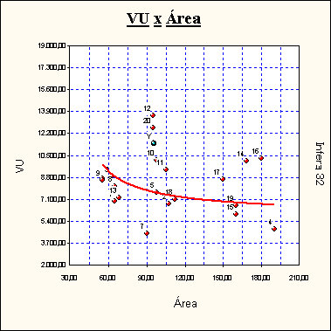
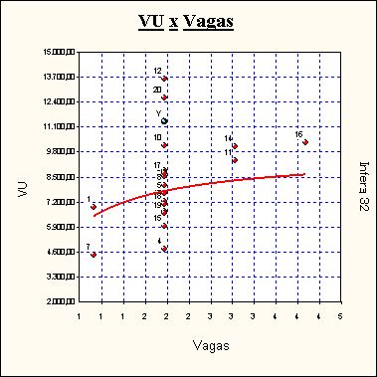

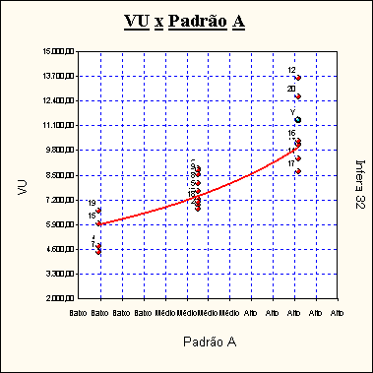
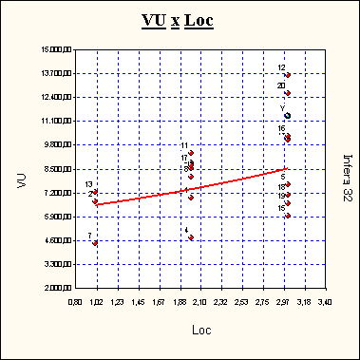

10. CAMPO DE ARBÍTRIO

Conforme item 8.2.1.5.2 da ABNT NBR 14653-2 o campo de arbítrio pode ser utilizado quando variáveis relevantes para a avaliação não forem contempladas no modelo estatístico devido escassez de dados de mercado. Segundo norma técnica, dentro de um intervalo de 15% para mais ou para menos em cima do valor obtido o avaliador pode arbitrar o resultado mediante justificativa.
Como não foram colhidos dados de mercado referentes a transações, entende-se prudente arbitrar 10% a menos do valor calculado visando corrigir o valor obtido à partir de dados ofertados no mercado. Portanto, temos:

- Valor obtido – R$ 11.397,16
- Valor Arbitrado – R$ 10.257,44

11. DATA DE REFERÊNCIA

Base de cálculo – outubro de 20xx

12. ANÁLISE DO GRAU DE FUNDAMENTAÇÃO E PRECISÃO

Analisando as premissas da ABNT NBR 14.653-2 passaremos a analisar o grau de fundamentação e precisão obtido no presente trabalho.

Analisando todas as exigências da ABNT NBR 14653-2 citadas acima e a pontuação atingida pelo presente laudo, concluímos que foi alcançado o Grau de Fundamentação II e Precisão III.

13. RESULTADO DA AVALIAÇÃO

Considerando todas as metodologias supracitadas e demais premissas da ABNT NBR 14653, conclui-se que o valor de mercado do imóvel objeto de avaliação é:
Valor unitário (R$ / m²) | R$ 10.257,44
Área (m²) | 95,97 m²
Valor total (R$) | R$ 984.406,52
Valor total arredondado (R$) | R$ 990.000,00
Novecentos e noventa mil reais

14. QUALIFICAÇÃO LEGAL

RICARDO AMBRÓSIO DE CAMPOS
DIRETOR TÉCNICO - CREA/MG 68.258D
CPF nº 750.142.976-68
Cédula de Identidade M-5.484.346 SSP/MG

LUCAS DE LIMA SOARES
ARQUITETO E URBANISMO
CAU - MG A51764-0
Cédula de Identidade MG-13.778.426 SSP/MG

15. LOCAL E DATA DO LAUDO

Belo Horizonte, 05 de novembro de 20xx

16. RELATÓRIO FOTOGRÁFICO

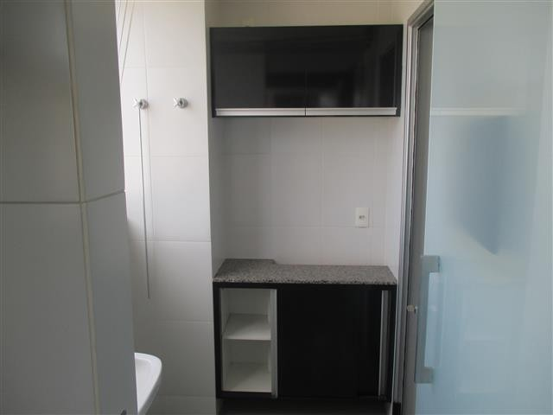
Apartamento - Área de Serviço - Vista Parcial

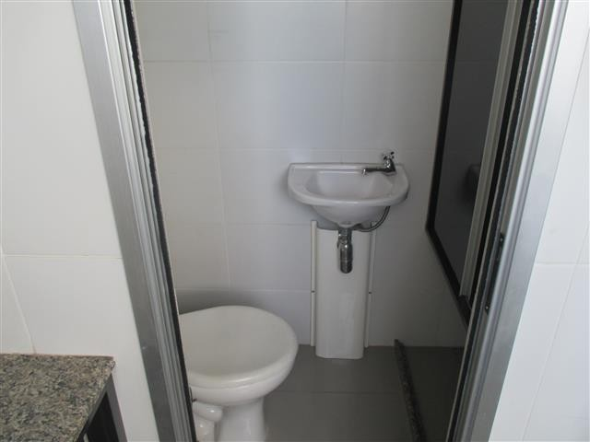
Apartamento - Banheiro DCE - Vista Parcial

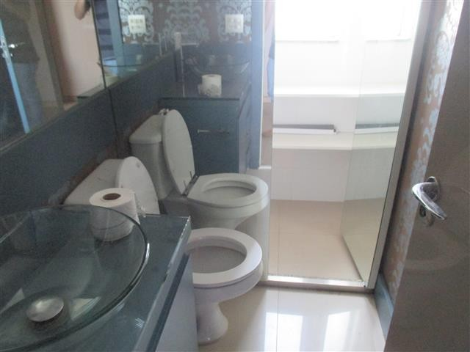
Apartamento - Banheiro Social - Vista Parcial

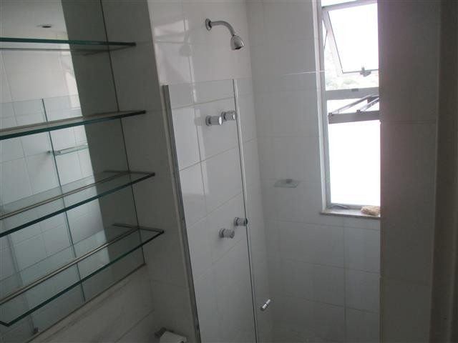
Apartamento - Banheiro Suíte - Vista Parcial

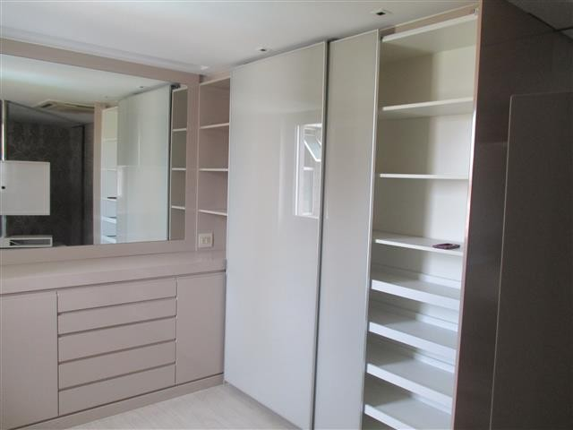
Apartamento - Closet - Vista Parcial

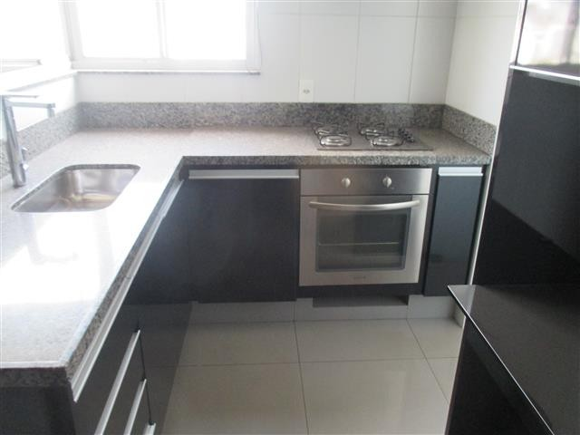
Apartamento - Cozinha - Vista Parcial

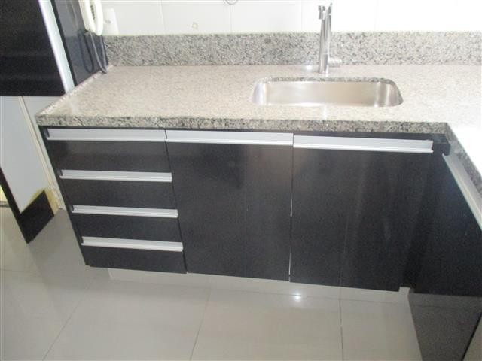
Apartamento - Cozinha - Vista Parcial

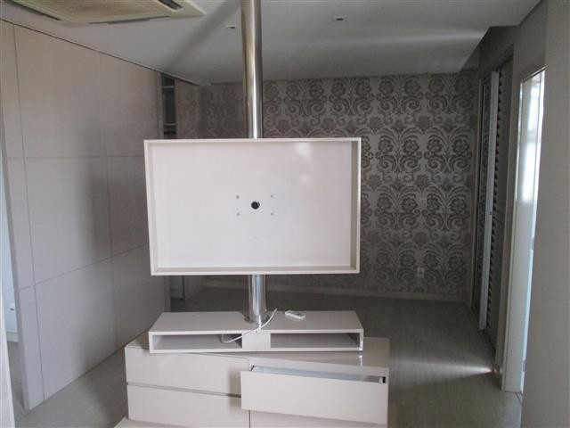
Apartamento - Quarto 01 - Vista Parcial
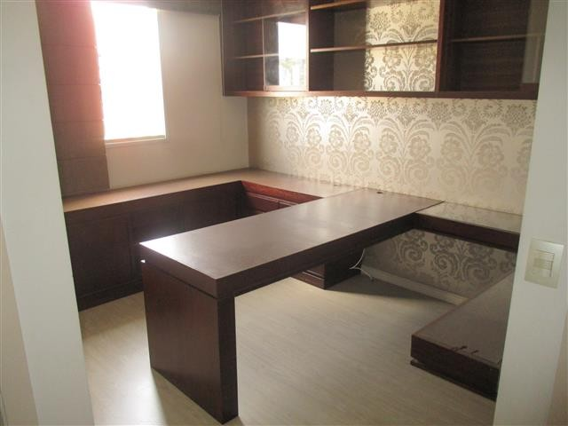
Apartamento - Quarto 02 / Escritório - Vista Parcial

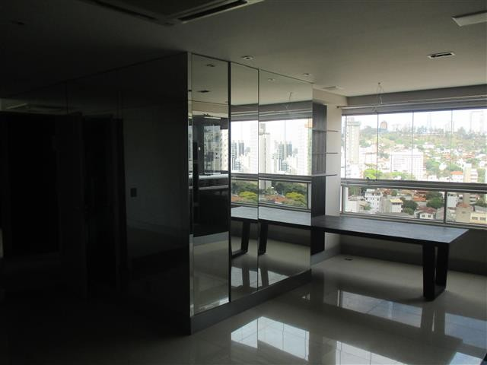
Apartamento - Sala - Vista Parcial
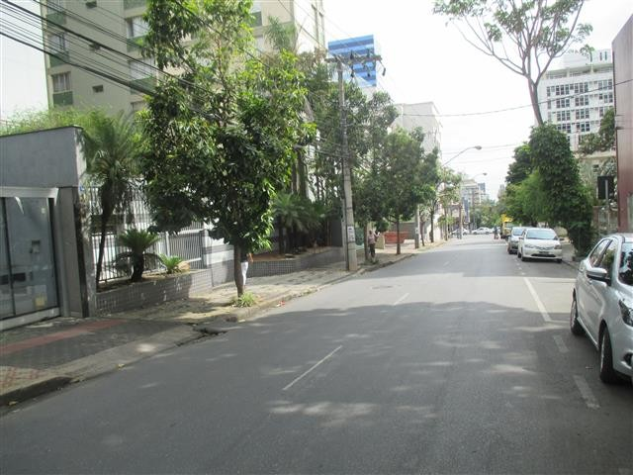
Edifício Roma - Acesso - Vista Parcial

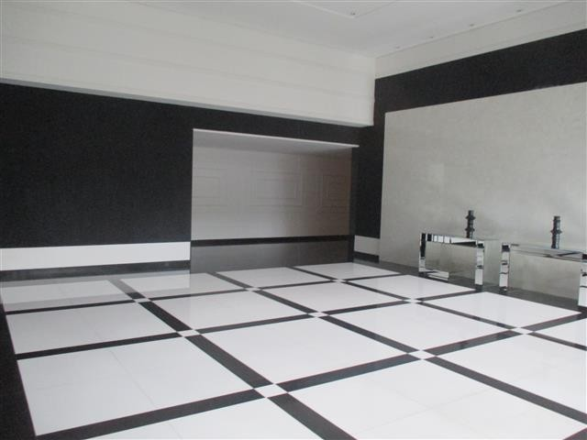
Edifício Roma - Hall - Vista Parcial

ANEXOS

- Fichas individuais de pesquisa de mercado
- Documentos fornecidos

